-MULTIMEDIJALNI SISTEMI-
Multimedijalna eLearning platforma

http://www.maturski.org

Kviz

Zadatak kviza je provjera znanja korisnika,odnosno studenata koji slušaju predmet Multimedijalni sistemi,odnosno korisnikova interakcija sa projektom.
Na osnovu ovoga možemo da savladamo jedan dio gradiva što nam je od velike pomoći,jer nam omogućava jedan interesantan način učenja.

Sad ću predstaviti kviz,način njegovog rada:

-početna strana kviza

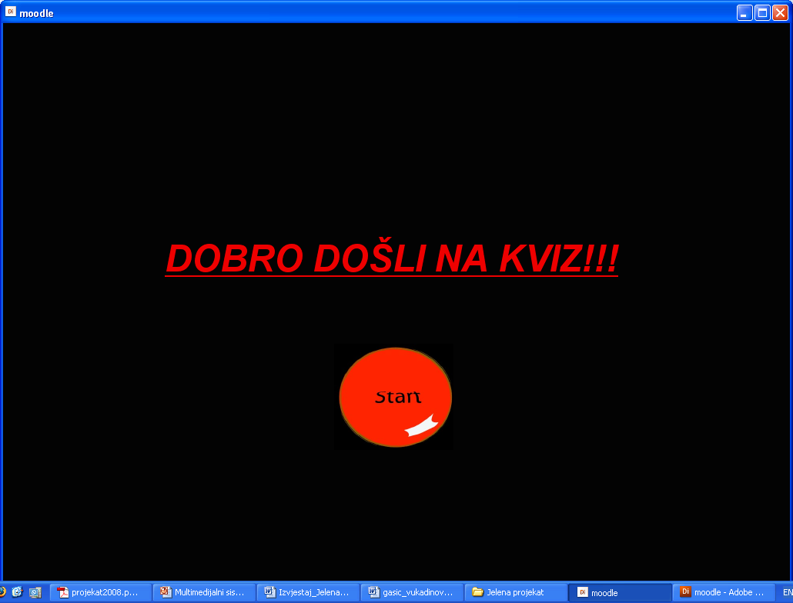

Kada kliknemo na start dugme vodi nas na stranu gdje biramo jedan od pet kvizova.
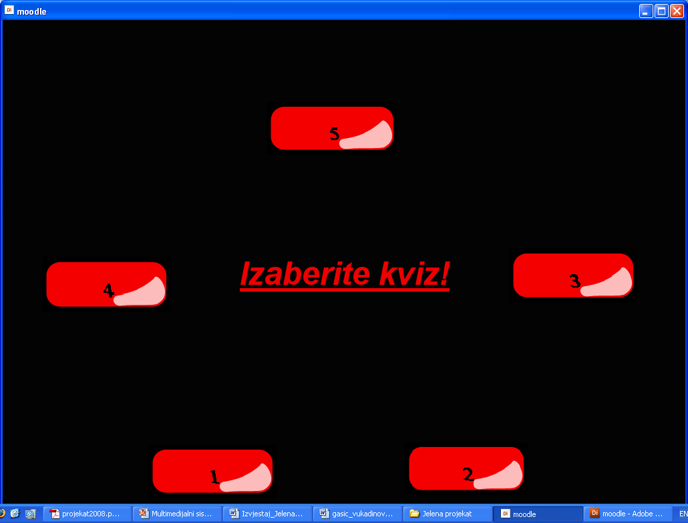

Svaki kviz sadrži 10 pitanja koja se odgovaraju sa DA ili NE dugmadima.

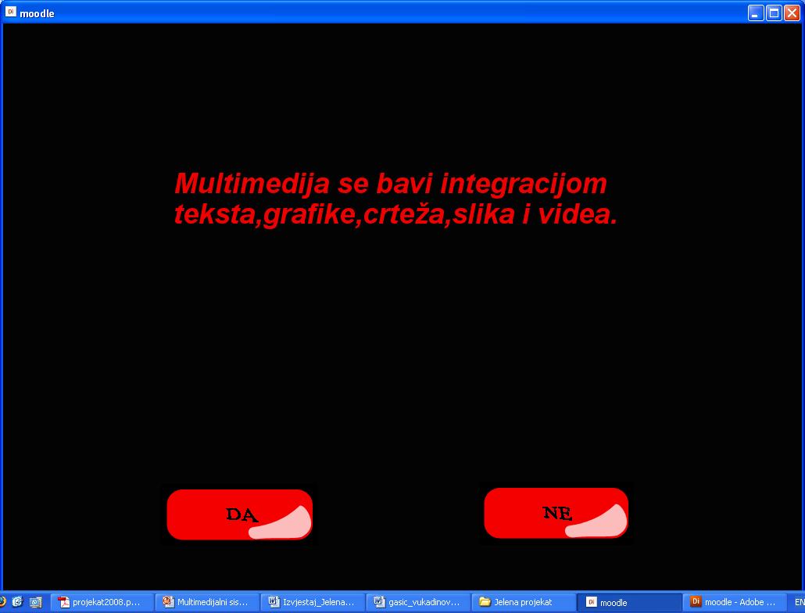
Ako odgovorimo tačno na pitanje skačemo na sledeći frejm odnosno sledeće pitanje u tom kvizu i tako do desetog pitanja.
Ako odgovorimo tačno na sva pitanja skočićemo na frejm sa prozorom kao na sledećoj slici.

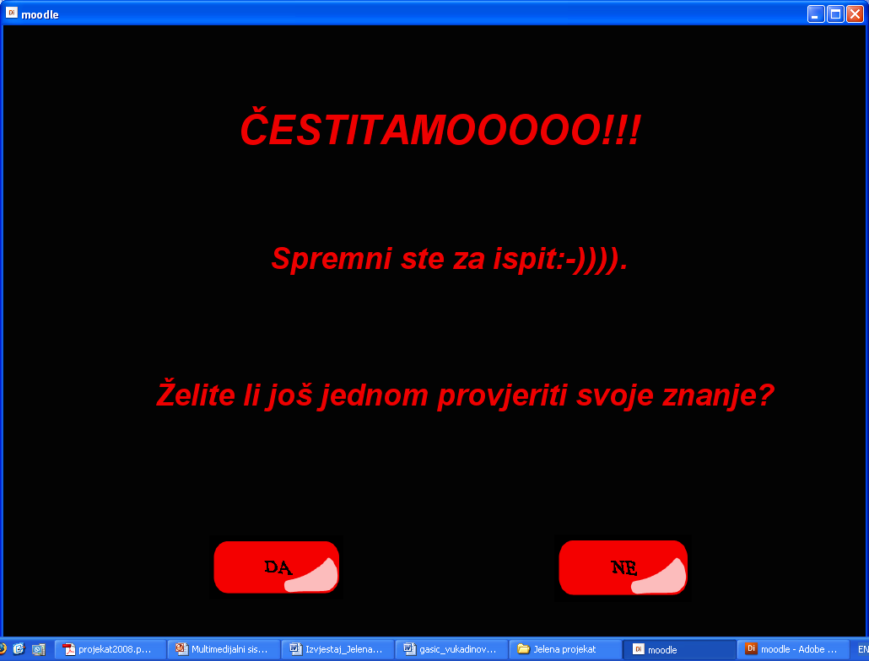

Ako želimo da ponovimo znanje kliknemo na DA i skačemo na izbor kviza,ako ne želimo kliknemo na NE i idemo na frejm sa prozorom kao na sledećoj slici
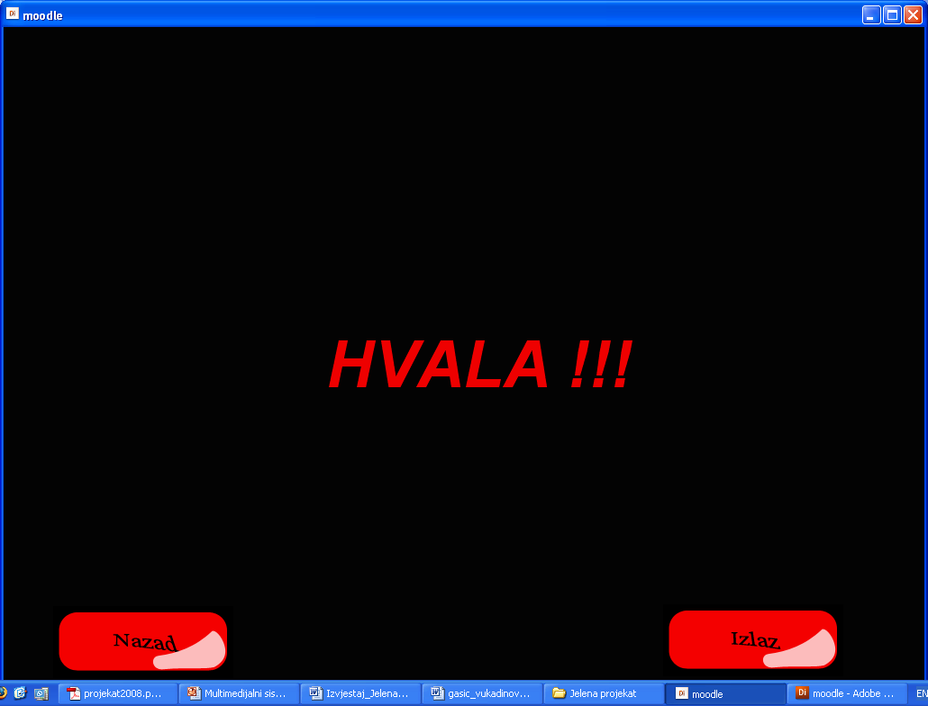
Nazad dugme nam omogućava da se vratimo na izbor kviza ako smo se predomislili u međuvremenu
Ako pogriješimo na jedno od pitanja odmah prekida igru i vraća nas na frejm sa sledećom slikom.
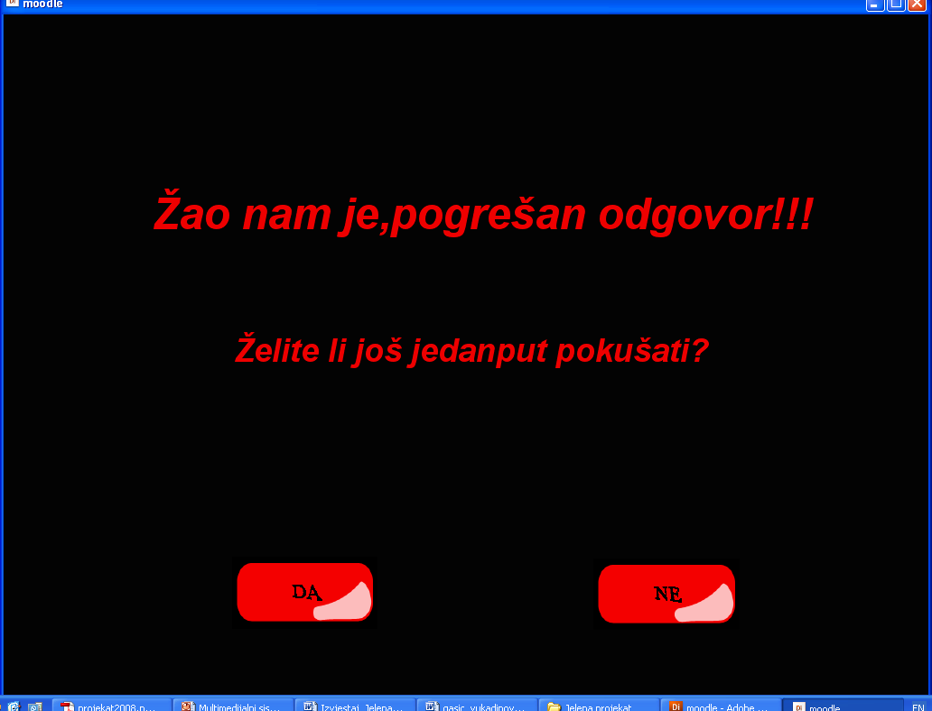
Ako želimo još jednom pokušati kliknemo na dugme DA i vodi nas na izbor kviza a ako ne želimo kliknemo NE i vodi nas na prozor HVALA!!!

Zbog toga nismo pravili bodovanje zato što nas automatski prekida ako pogriješimo odgovor i daje nam mogućnost ponovnog pokušaja.

